**PENGOLAHAN CITRA DIGITAL**

Dosen : Rin Rin Nurmalasari, M.T.

Nama : Vito Mulia Febiansyah

NIM : 1207070126

Kelas : PCD TKK

**CLOSING**

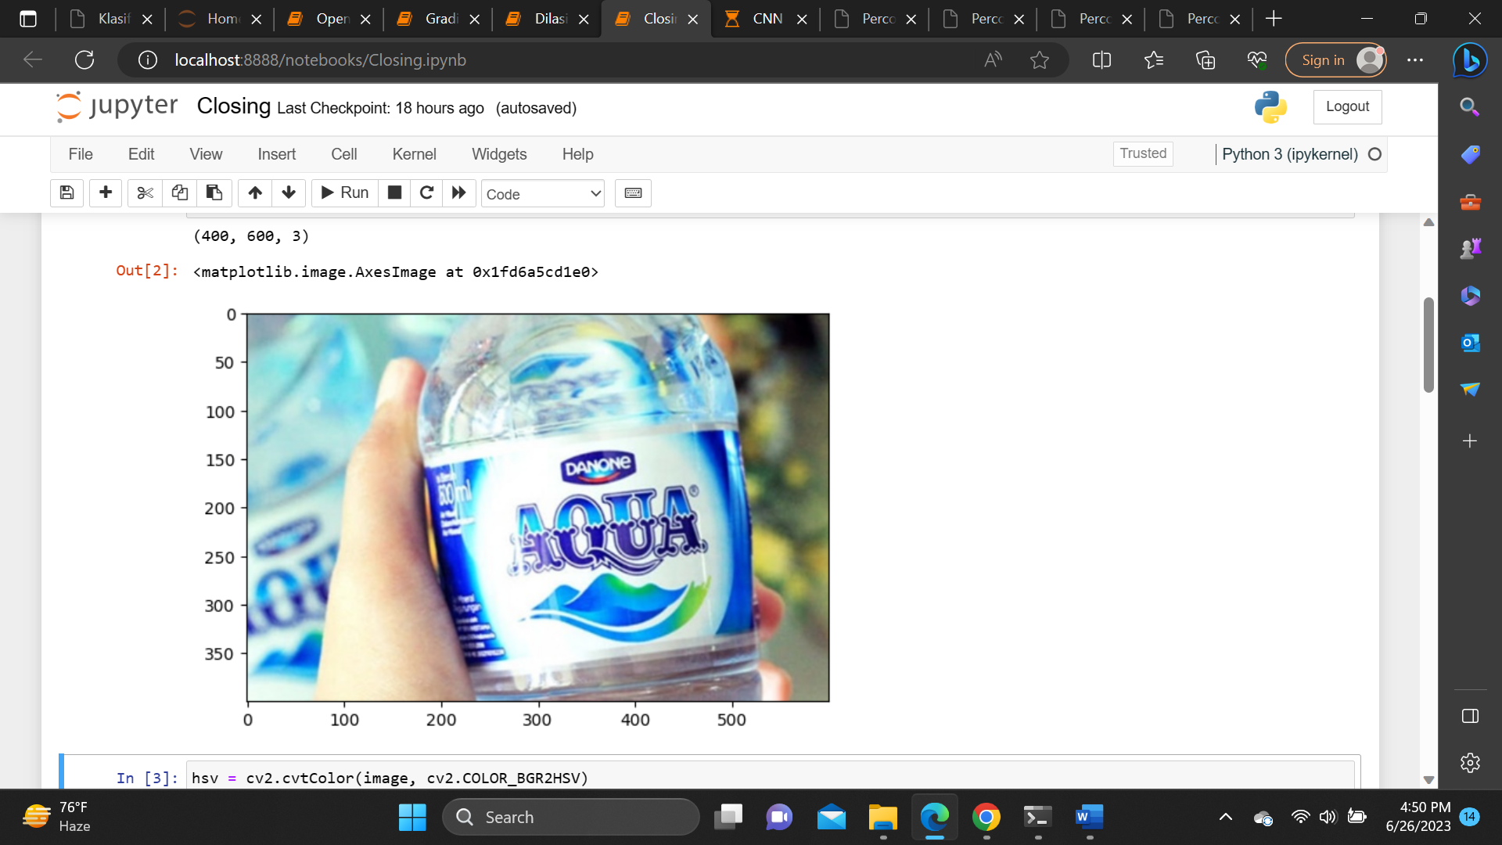

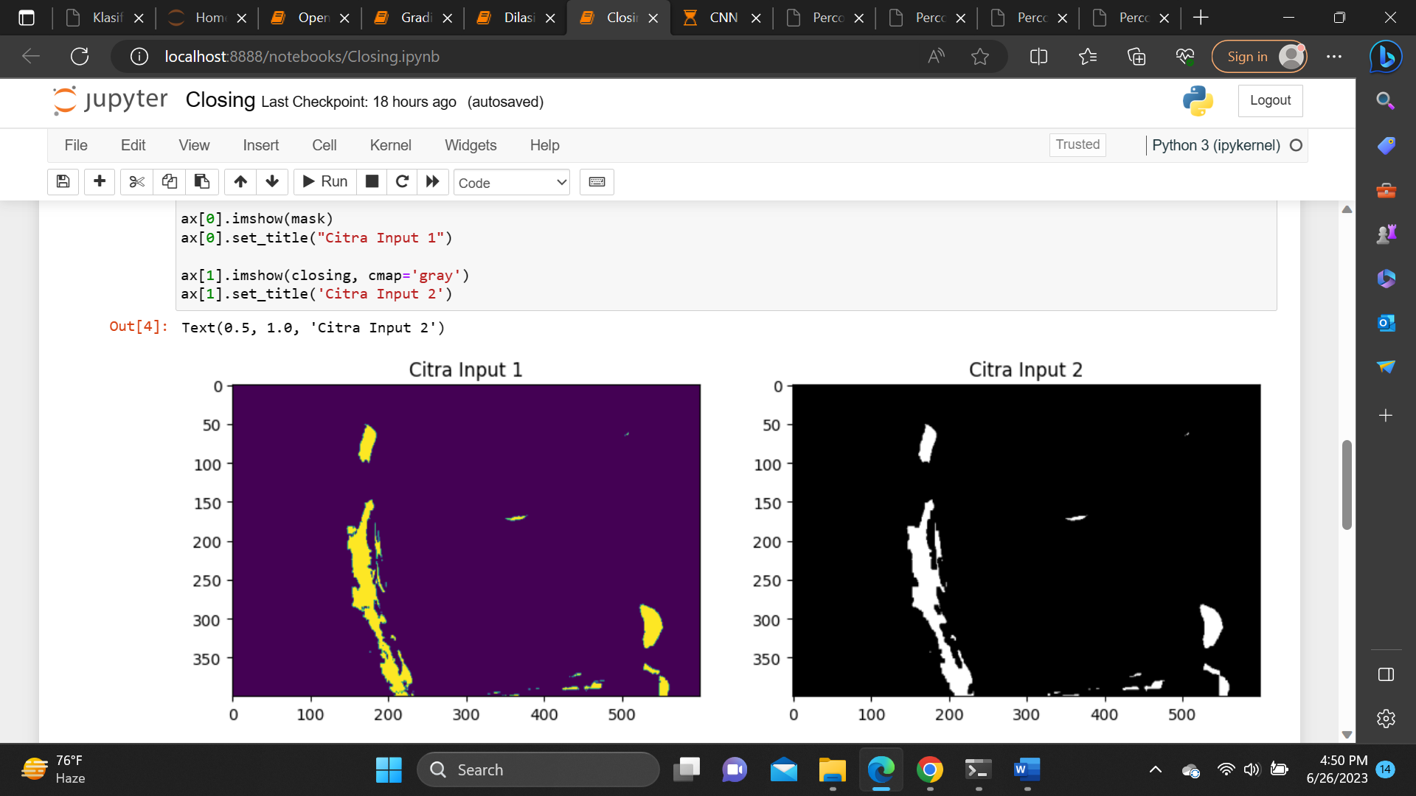

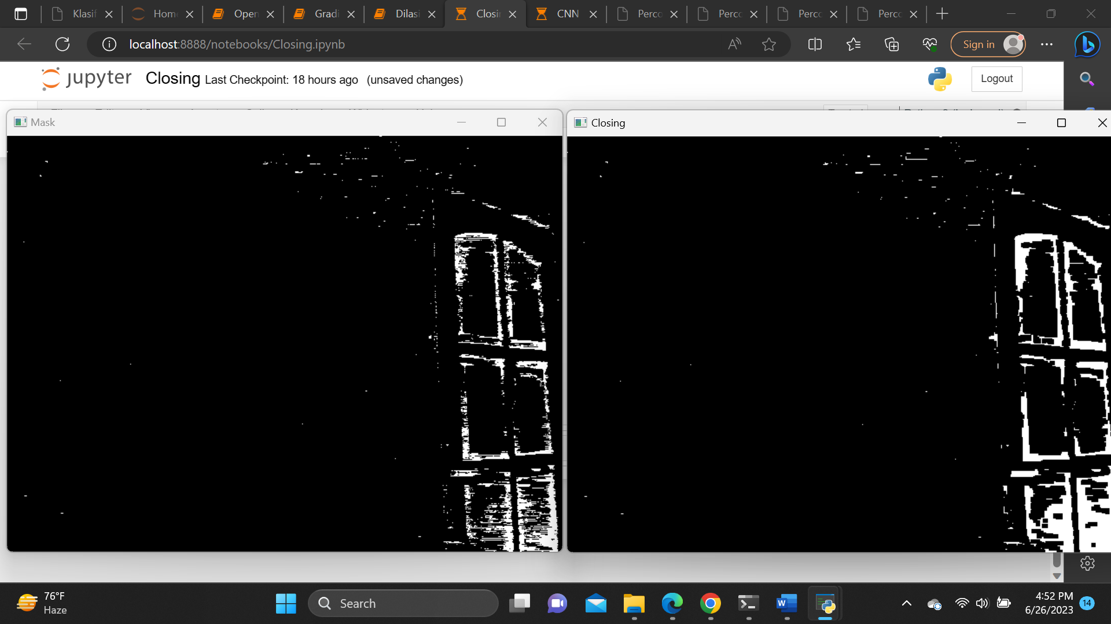

**DILASI DAN EROSI**

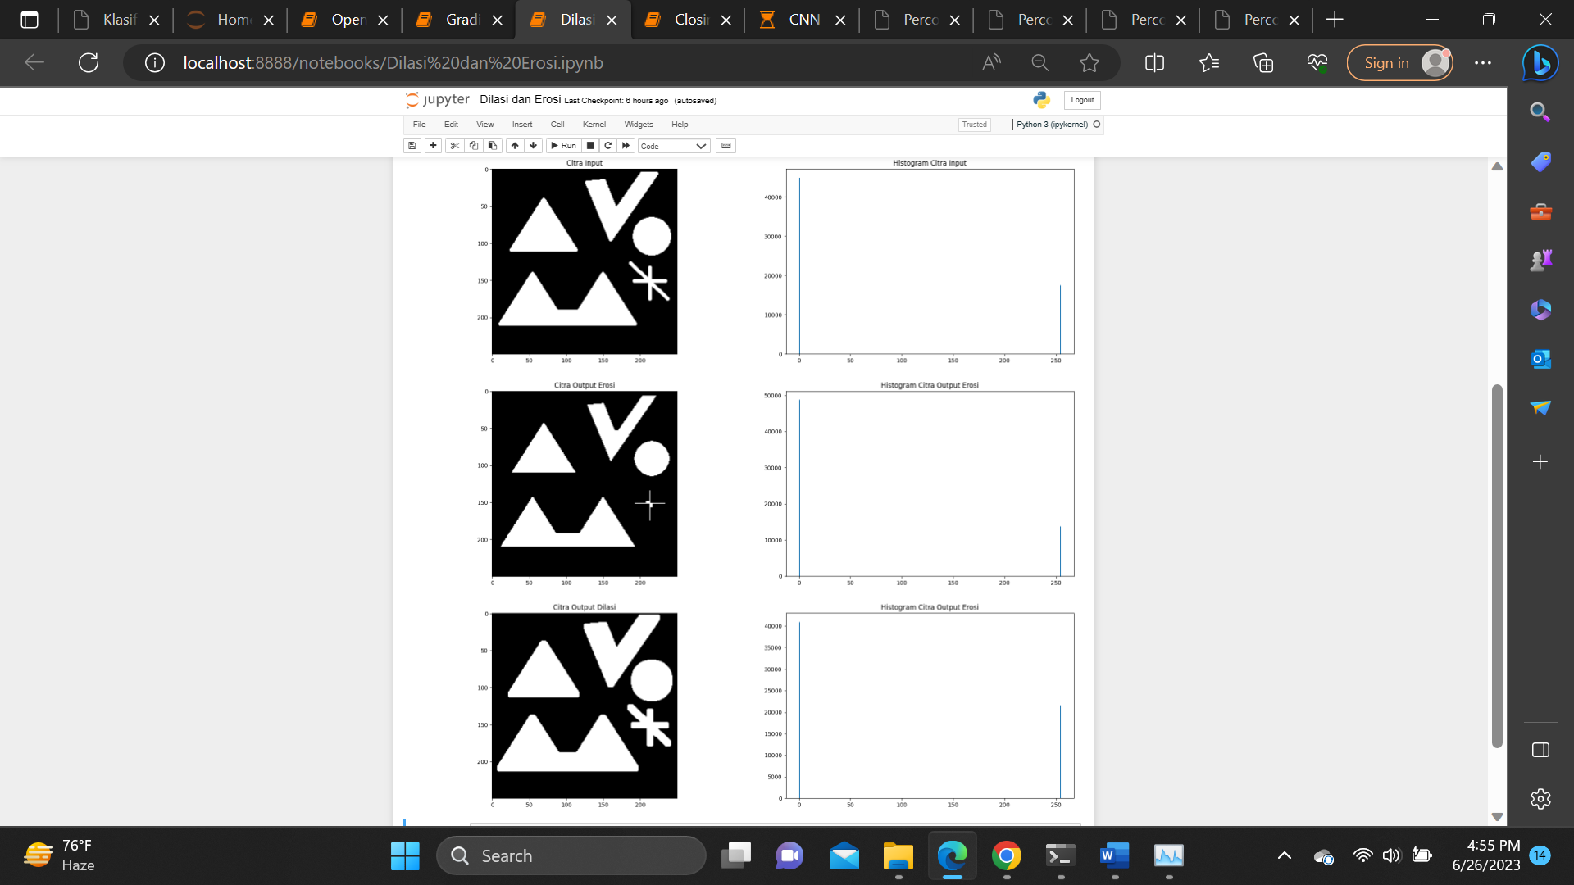

**GRADIENT**

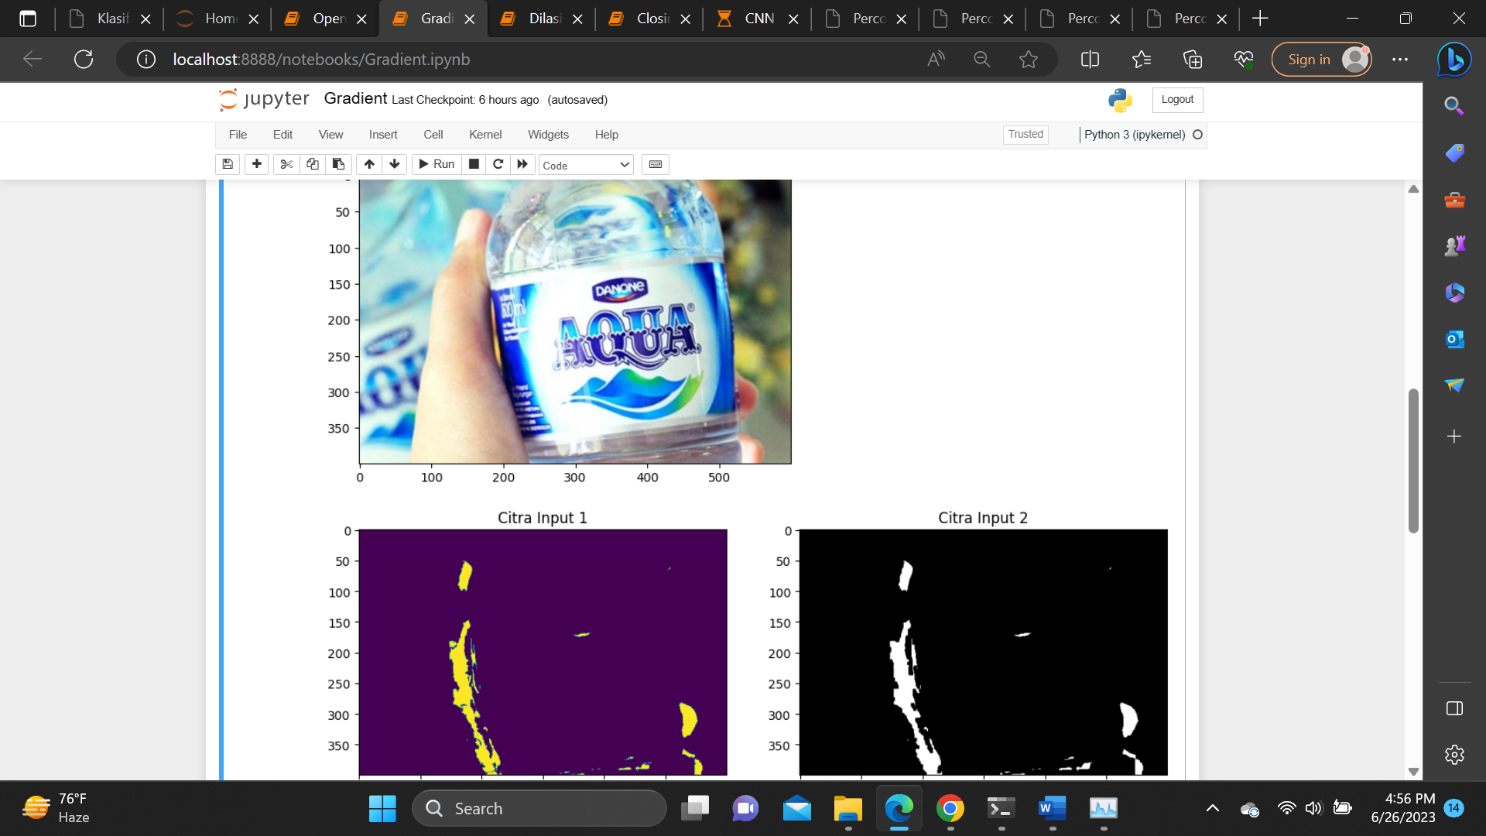

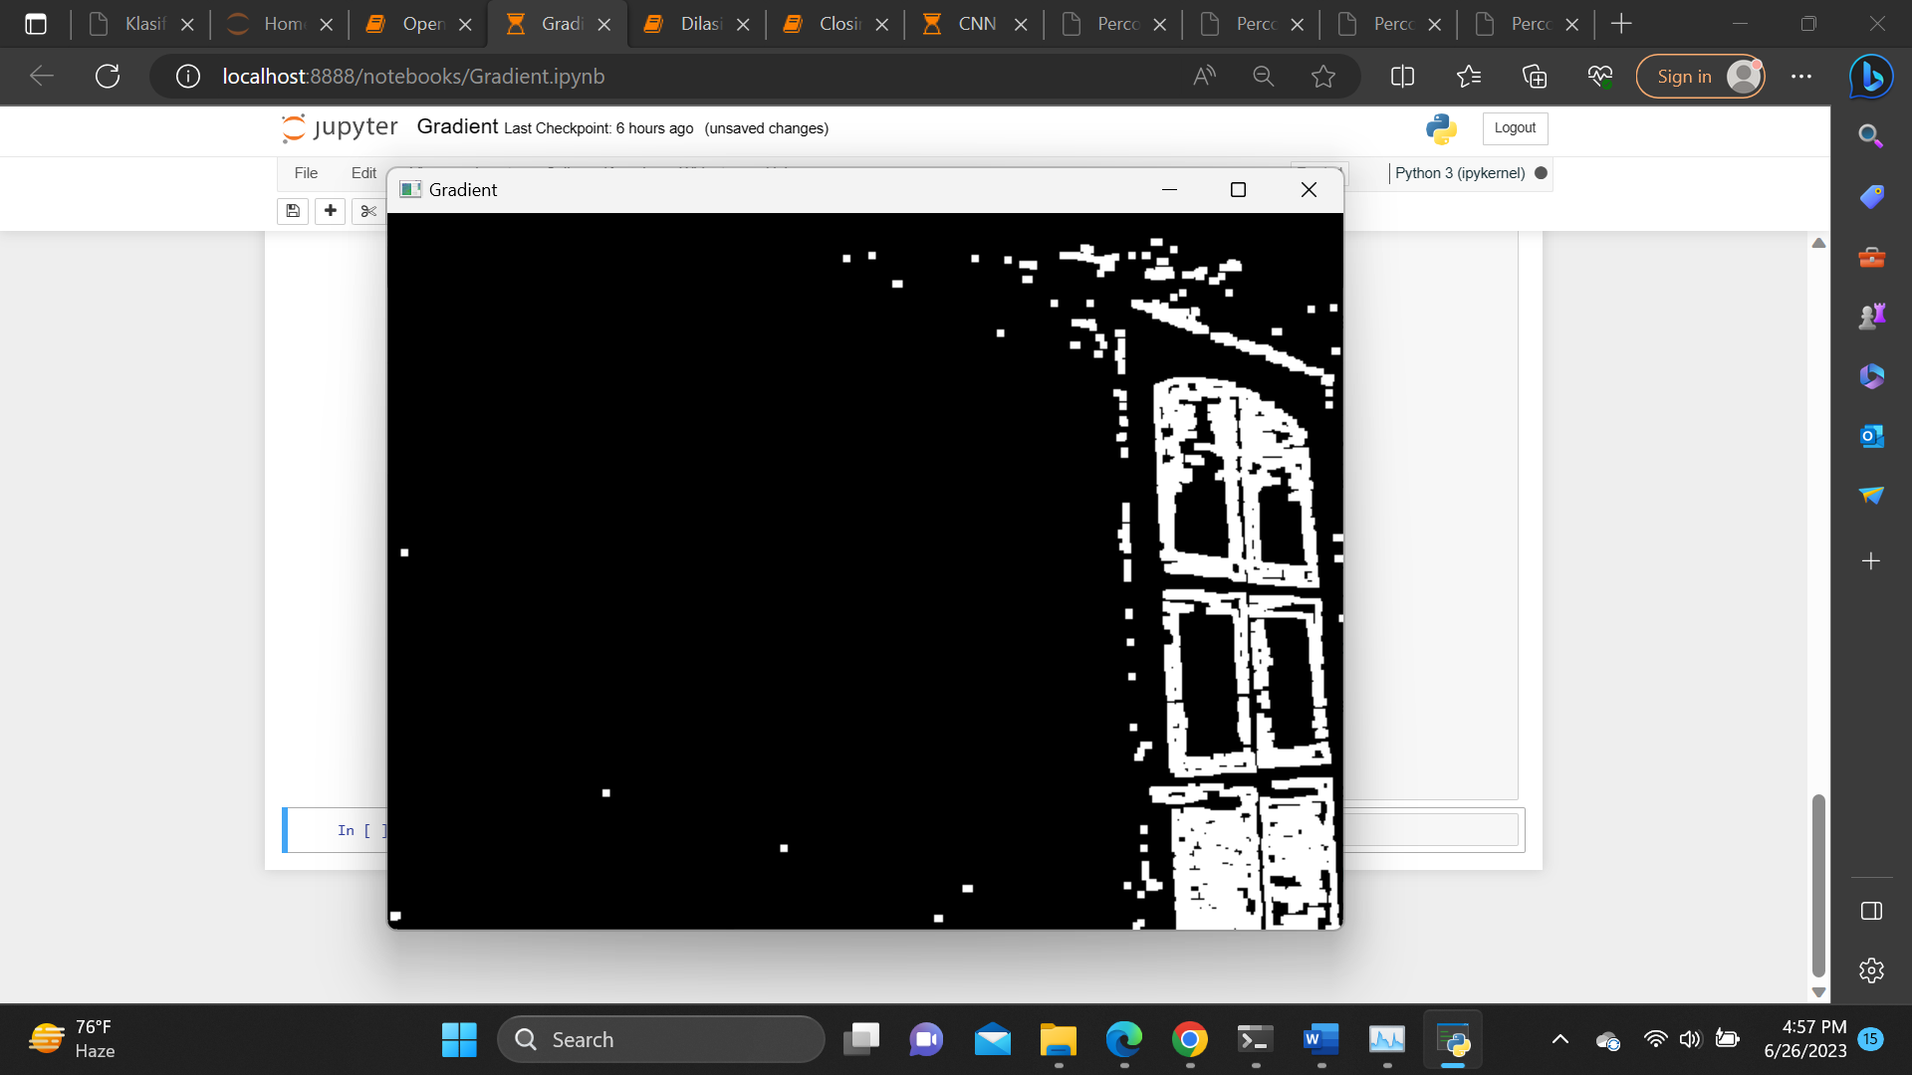

**OPENING**

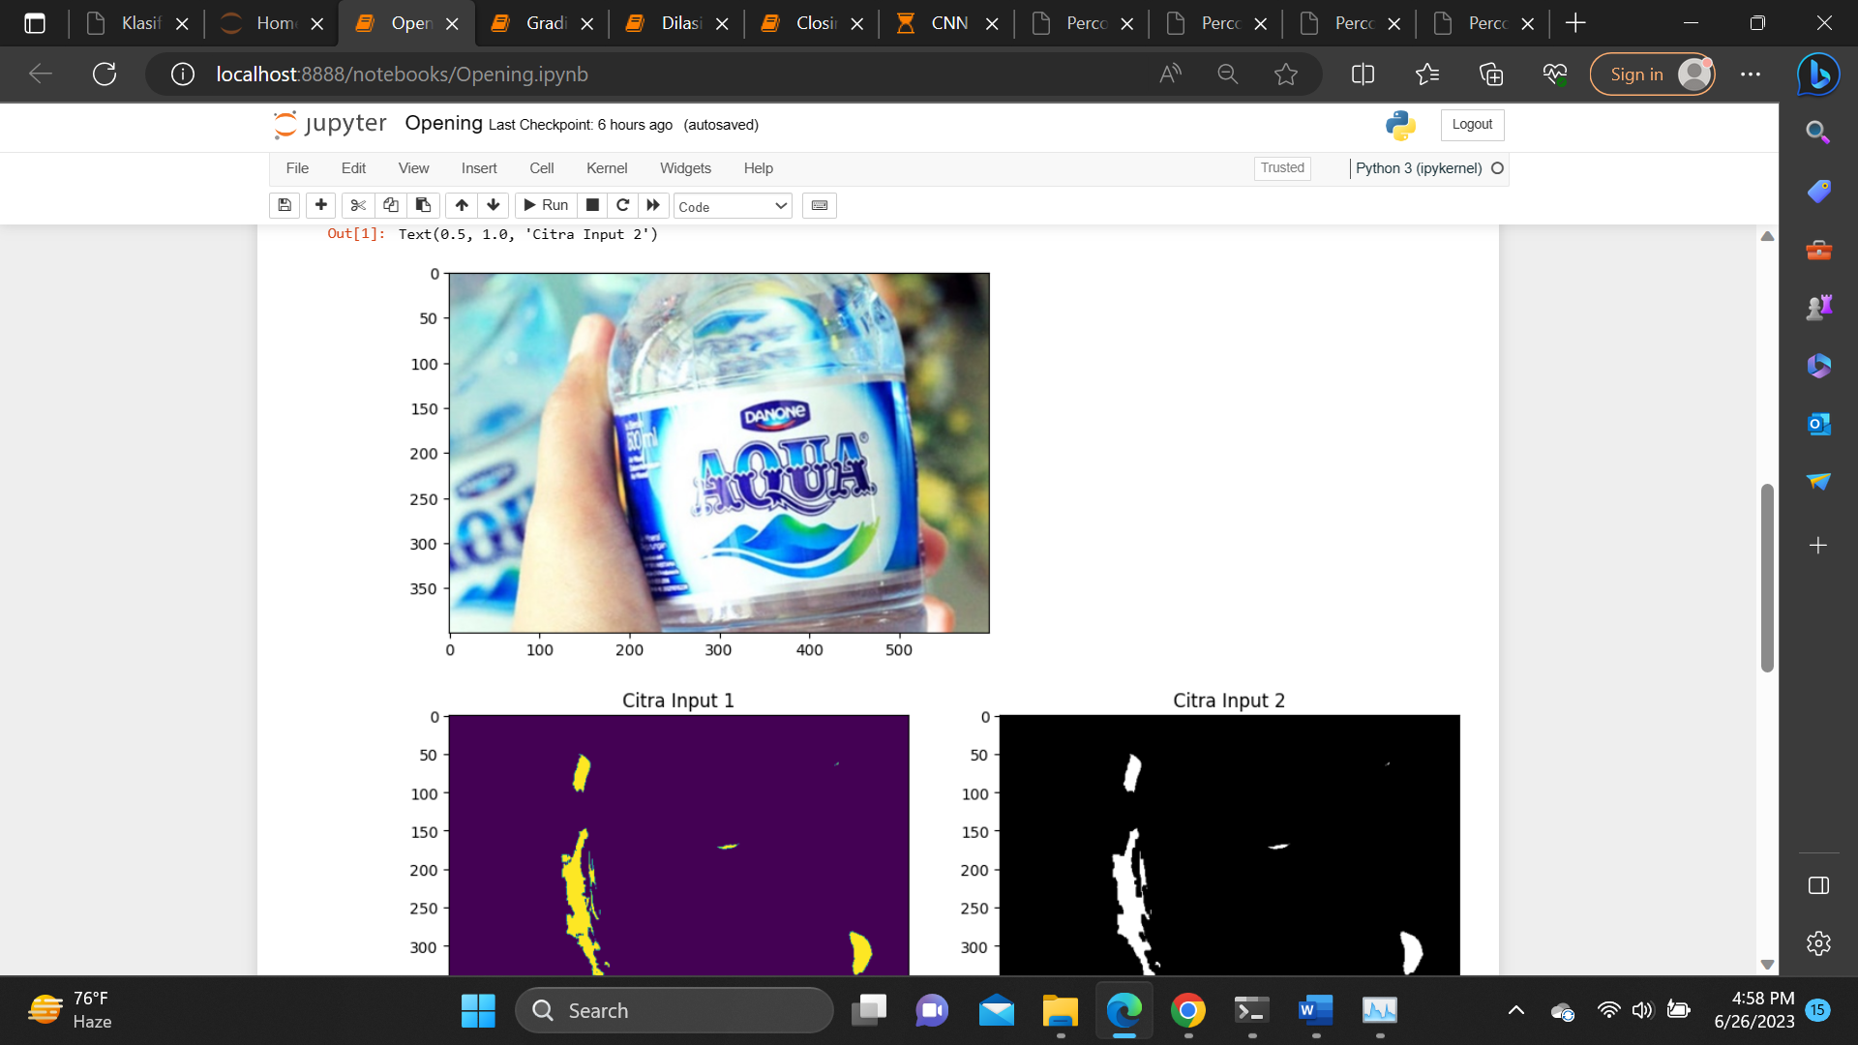

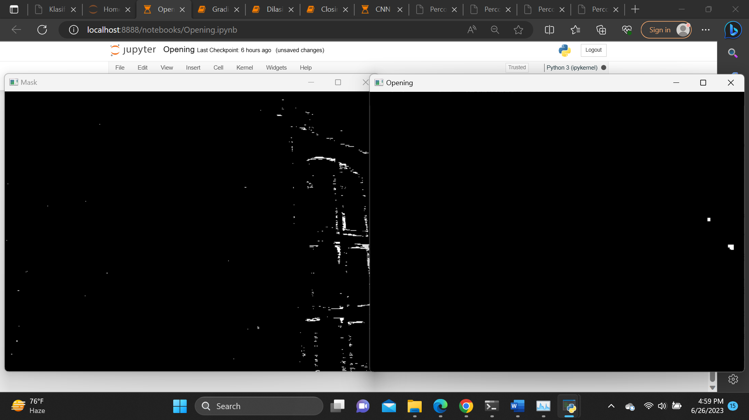

Pada praktikum kali ini melakukan yang namanya Morfologi Citra. Morfologi pada pengolahan citra digital adalah sebuah teknik yang digunakan untuk memanipulasi bentuk dan struktur objek dalam citra. Ada beberapa operasi dasar dalam morfologi, termasuk closing, opening, gradient, dilasi, dan erosi.

Dilasi adalah operasi morfologi yang digunakan untuk memperluas area objek dalam citra. Pada dilasi, setiap piksel objek yang memiliki tetangga piksel objek akan diperluas atau diperbesar hingga mencakup piksel tetangga tersebut. Dilasi dapat digunakan untuk mengisi lubang kecil dalam objek atau menghubungkan objek yang terputus.

Erosi adalah operasi morfologi yang digunakan untuk mengurangi area objek dalam citra. Pada erosi, setiap piksel objek yang tidak memiliki semua tetangga piksel objek akan dihilangkan atau dikurangi ukurannya hingga tidak mencakup piksel tetangga tersebut. Erosi dapat digunakan untuk menghilangkan noise, menghaluskan tepi objek, atau memisahkan objek yang saling bertumpuk.

Opening adalah gabungan dari operasi erosi diikuti oleh dilasi. Pada operasi opening, erosi digunakan terlebih dahulu untuk menghilangkan noise dan menghaluskan tepi objek, kemudian dilasi digunakan untuk memperluas kembali objek yang telah diolah. Opening sering digunakan untuk menghilangkan noise halus dan memisahkan objek yang saling melekat.

Closing adalah gabungan dari operasi dilasi diikuti oleh erosi. Pada operasi closing, dilasi digunakan terlebih dahulu untuk mengisi lubang dan menghubungkan objek yang terputus, kemudian erosi digunakan untuk menghaluskan tepi objek yang telah diolah. Closing sering digunakan untuk mengisi lubang pada objek atau menghubungkan objek yang saling terpisah.

Gradient adalah perbedaan antara citra hasil dilasi dan citra hasil erosi. Pada operasi gradient, piksel di citra hasil dilasi yang tidak ada di citra hasil erosi akan menunjukkan tepi objek. Gradient digunakan untuk menemukan tepi objek dalam citra.

Perbedaan antara operasi morfologi tersebut terletak pada efek yang dihasilkan pada objek dalam citra:

* Dilasi memperluas atau memperbesar objek dengan menambahkan piksel objek di sekitarnya.
* Erosi mengurangi ukuran objek dengan menghapus piksel objek yang berdekatan dengan piksel latar belakang.
* Opening mengurangi ukuran objek dan menghilangkan noise, namun tetap mempertahankan struktur objek yang penting.
* Closing memperluas objek dan menghilangkan celah dalam objek, serta menghubungkan objek yang terputus.
* Gradient menyoroti batas objek dan perubahan intensitas dalam citra tanpa mengubah ukuran objek.